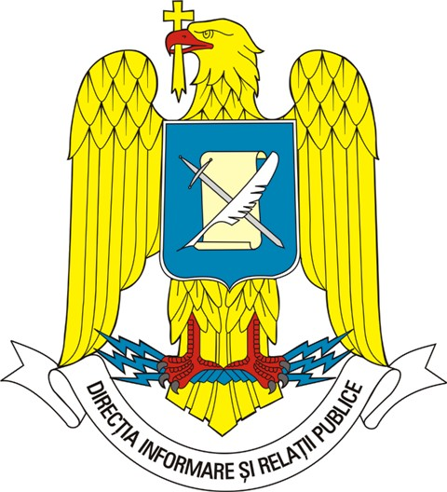
MINISTERUL APĂRĂRII NAŢIONALE

Direcţia Informare şi Relaţii Publice
tel./fax: 021 319 60 22
e-mail: presamapn@mapn.ro

30 aprilie 2010
Aceste informaţii sunt disponibile şi în internet, la adresa www.mapn.ro

INFORMAŢIE DE PRESĂ

Cu prilejul celei de-a 180-a aniversări a Infanteriei române, Statul Major al Forţelor Terestre a organizat, în perioada 28-30 aprilie, în garnizoanele în care sunt dislocate mari unităţi şi unităţi de infanterie, activităţi de omagiere a jertfelor înaintaşilor şi de evocare a tradiţiilor de luptă ale acestei arme.
Joi, 29 aprilie, în toate structurile de infanterie care au suferit pierderi de vieţi omeneşti în timpul executării misiunilor în afara teritoriului naţional, s-a executat apelul solemn pentru cinstirea memoriei eroilor căzuţi la datorie.
La Craiova, vineri, 30 aprilie, Statul Major al Forţelor Terestre a organizat, printre alte manifestări, şi un exerciţiu demonstrativ integrat, la care au participat militari din structuri de infanterie, vânători de munte, paraşutişti, cercetare, poliţie militară şi operaţii speciale, la Poligonul Obedeanu.

* * *
Infanteria este arma cea mai veche, cu cea mai mare contribuţie şi cu cele mai grele jertfe de sânge în lupta pentru libertate, independenţă şi unitate naţională a poporului român.
Bazele moderne ale constituirii şi consacrării infanteriei ca armă de sine stătătoare au fost puse la 30 aprilie 1830, când s-au înfiinţat 6 batalioane de infanterie în Ţara Românească.

Biroul de presă

